TIEDOKSI HENKILÖKUNNALLE

Yrityksemme palkkakustannusten yhteenveto osastoittain viime vuodelta (vuosi2021).

Ystävällisin terveisin



Leila Lehtonen
johdon sihteeri

Yhteenveto palkkakustannuksista

Yritys Oy Puhelin +358 40 233 8600 ALVrek.
Kettukankaantie 87 Sähköposti etunimi.sukunimi@yritysoy.fi Y-tunnus 223456-5
92100 Iisalmi Internet www.yritysoy.fi

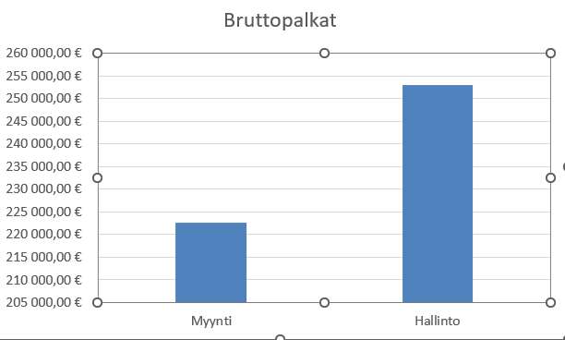

TIEDOTE

Lehtonen Leila 15.10.2022

